Kėdainių r. sav. Dotnuvos k. v. Jaugilos s. s. melioracijos griovių ir juose esančių statinių remonto darbai
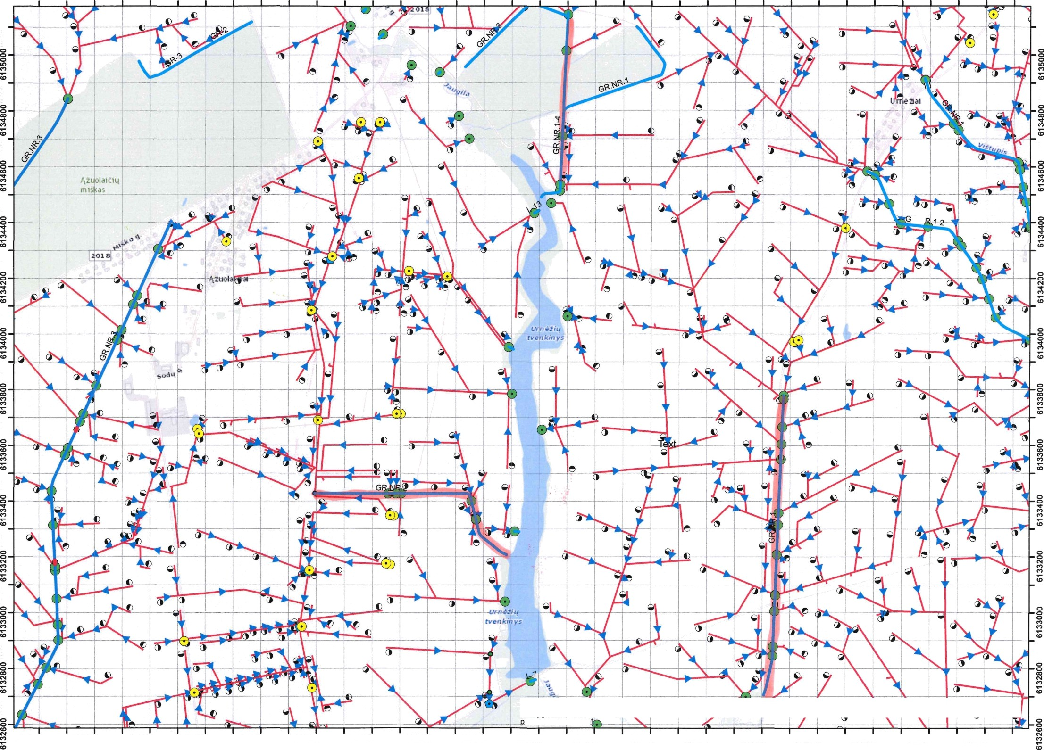

Griovių remonto darbų aprašymas
- Vieta: Kėdainių rajono savivaldybė, Dotnuvos seniūnija, Dotnuvos kadastro vietovė.
- Darbų apimtis: Numatyta remontuoti 3 griovius, kurių bendras ilgis – 1,25 km.
Numatyti darbai:
- Drenažo žiočių remontas.
- Vienos vandens pralaidos remontas.
- Griovių valymas.
- Krūmų šalinimas ir jų išvežimas.
- Darbų vykdytojas: UAB „Kedmela“, direktorius Kęstutis Skorupskas, tel. +370 682 34421.
- Darbų pabaiga – 2025 m. gegužės mėn.
- Dėl papildomos informacijos kreipkitės į Kėdainių rajono savivaldybės administracijos Žemės ūkio skyrių: tel. +370 347 20510, +370 646 36404, +370 347 69534, +370 646 35918,+370 347 20608.

